景德镇市珠山区文联2024 年 部门预算

目 录

第一部分 文联概况
一、部门主要职责
二、机构设置及人员情况
第二部分 文联2024 年部门预算表
一、《收支预算总表》
二、《部门收入总表》
三、《部门支出总表》
四、《财政拨款收支总表》
五、《一般公共预算支出表》
六、《一般公共预算基本支出表》
七、《财政拨款“三公”经费支出表》
八、《政府性基金预算支出表》
九、《国有资本经营预算支出表》
十、《部门整体支出绩效目标表》
十一、《项目支出绩效目标表》
第三部分 文联 2024 年部门预算情况说明
一、2024 年部门预算收支情况说明
二、2024 年“三公”经费预算情况说明

第四部分 名词解释

第一部分 文联概况

一、部门主要职责
（一）团结带领文艺工作者贯彻执行党的文学方针、政策，组织文艺工作者不断学习，深入实践，提高理论修养、文化修养和品德修养；
（二）对所属协会进行组织、联络、协调、指导、服务，听取和反映文艺界的意见和建议；
（三）组织文艺创作和文艺评奖，参与办刊，采取多种形式，开展健康向上的文艺活动，培养文艺人才，壮大文艺队伍；
（四）搭建文化产业平台，负责文化产业总体规划，公平营销文化产品；
（五）接受上级文联指导，广泛开展文艺艺术交流活动，增进文艺界的友谊与合作；
（六）组织召开文联代表大会，文联工作会议，引导文艺工作者依法从事创作、出版，维护文艺工作者的正常利益；

二、机构设置及人员情况
本部门共有预算单位1个，即部门本级。人员编制和领导职数区文联事业编制3名。
领导职数:主席1名(正科级)，副主席1名(副科级)。

第二部分 珠山区文联 2024 年部门预算表

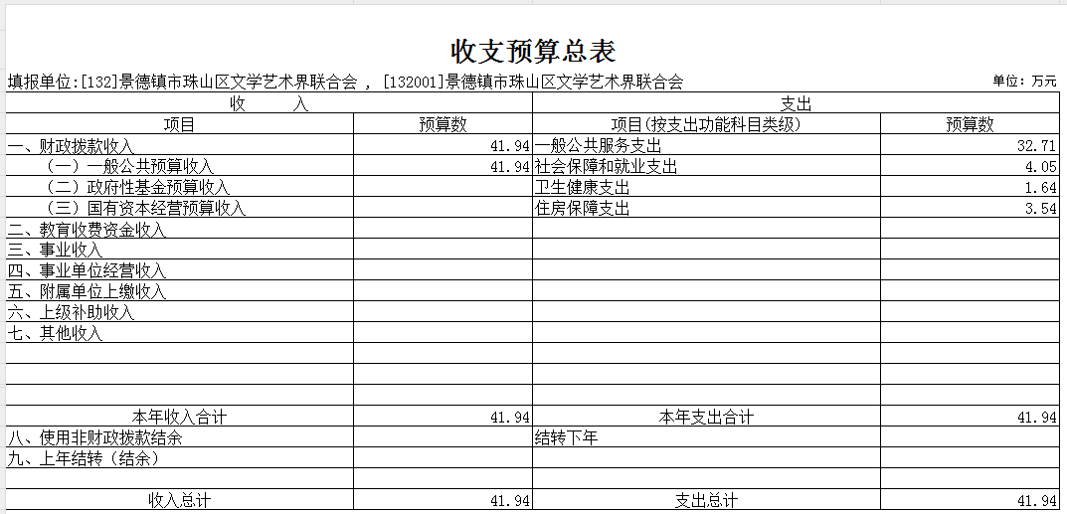

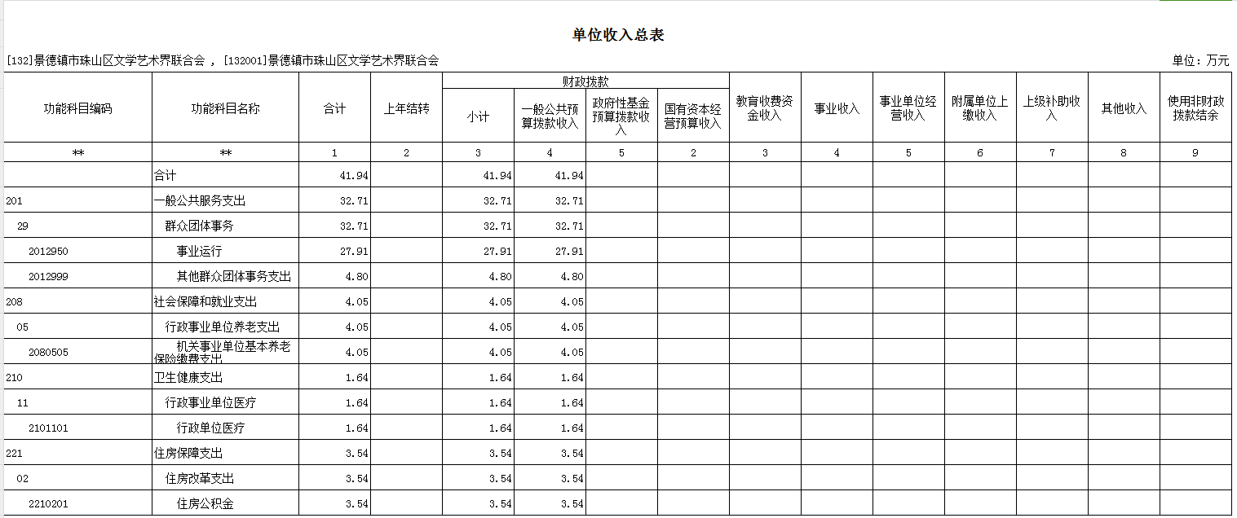
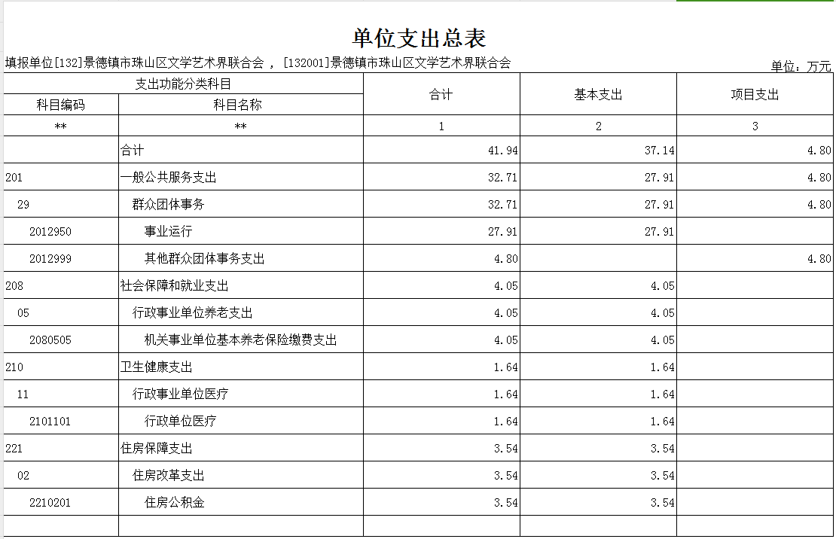

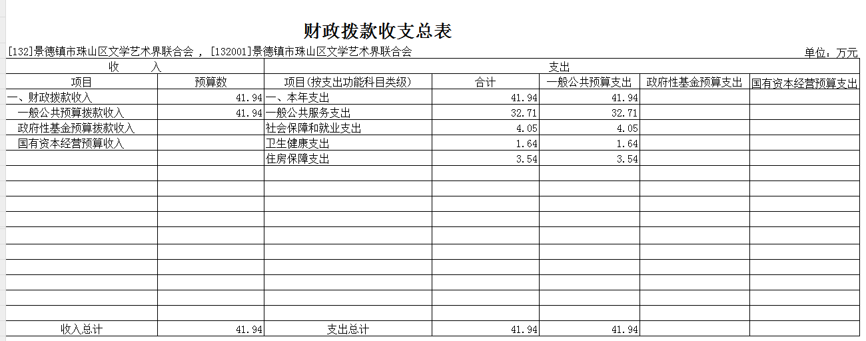

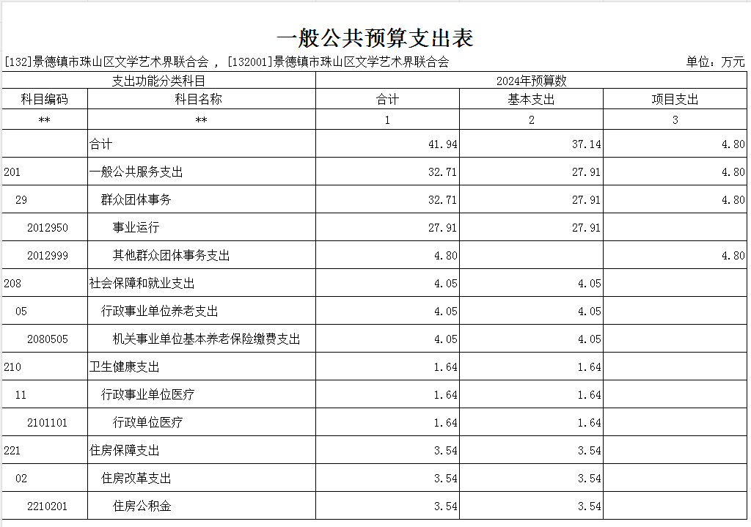
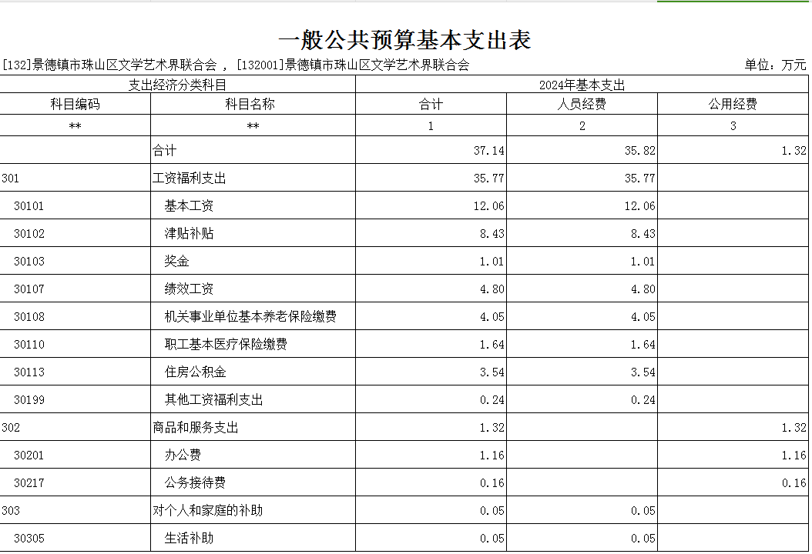

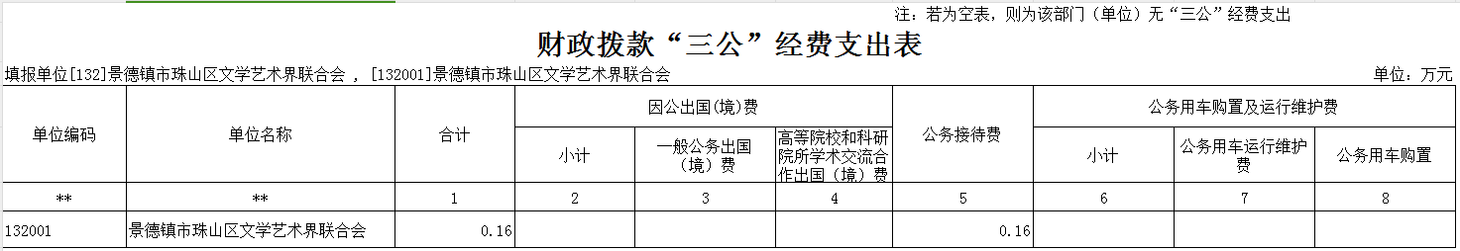

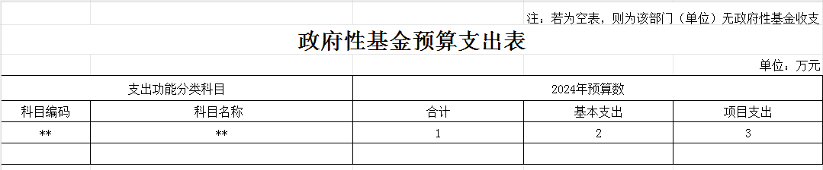

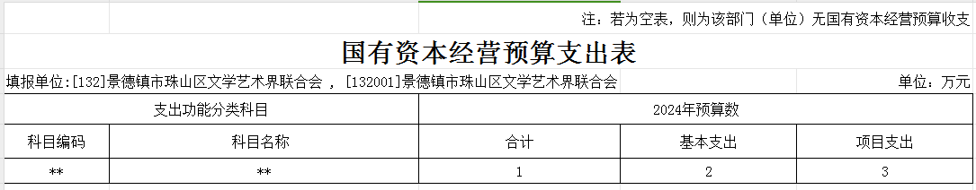
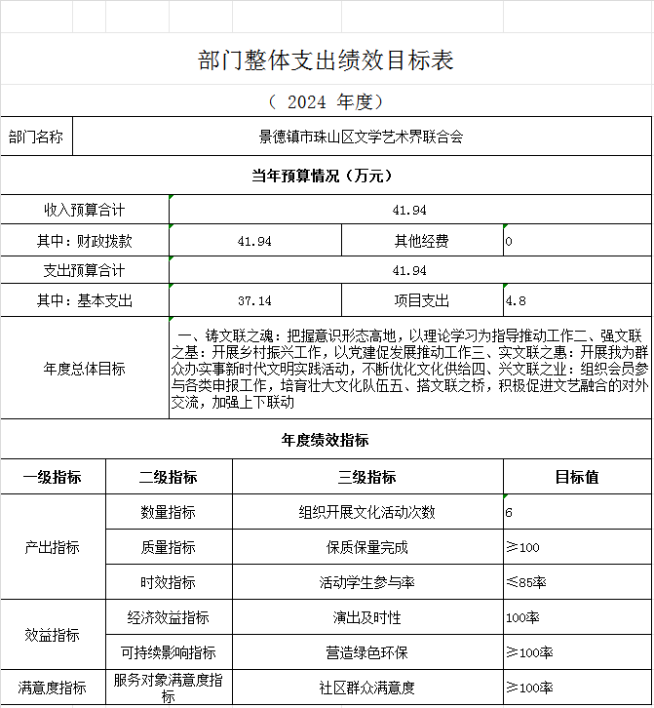

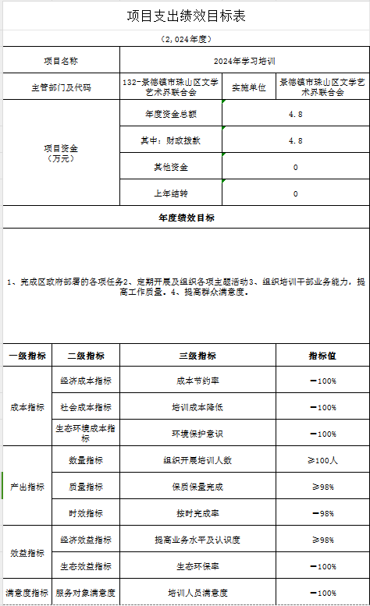

第三部分 文联 2024 年部门预算情况说明

一、2024 年部门预算收支情况说明
(一)收入预算情况
2024 年文联收入预算总额为 41.94万元, 较上年预算安排增加6.67万元，主要原因工作需要经费增加；其中，财政拨款收入41.94万元,较上年预算安排增加6.67万元;教育收费资金收入0万元；政府性基金拨款收入0万元；事业收入0万元；事业单位经营收入0万元；当年其他各项收入0万元；上年结余结转收入0万。
(二)支出预算情况
2024 文联支出预算总额为 41.94万元,较上年预算安排增加 6.67 万元。按支出项目类别划分：基本支出 37.14万元,较上年 预算安排增加6.87万元;其中：工资福利支出35.77 万元,商品和服务支出1.32万元,项目支出4.8万元,较上年预算安排减少 0.2万元;主要原因：工资福利增加及工作经费厉行节约，减少办公开支。
按支出功能科目划分： 一般公共服务支出 32.71万元,较上年预算安排增加4.73万元;社会保障和就业支出 4.05万元,较上年预算安排增加0.85万元;卫生健康支出1.6 4万元,较上年预算安排增加 0.34万元;住房保障支出 3.54万元,较上年预算安排增加0.74万元。主要原因：正常职工社会保障支出增加。
按支出经济分类划分：工资福利支出35.77万元,较 上年预算安排增加7.54万元;商品和服务支出6.17万元,较上年预算安排增加4.61万元;主要原因：人员经费增加。
(三)财政拨款支出情况
2024 年文联财政拨款支出预算总额41.94万元,较上年预算安排增加 23.52万元。主要原因：人员工资及绩效工资增加。
按支出功能科目划分： 一般公共服务支出32.71万元,社会保障和就业支出 4.05万元,卫生健康支出1.64万元,住房保障支出3.54万元。
按支出项目类别划分：基本支出37.14万元,较上年预算安排增加6.87万元，主要原因工资福利增加;其中： 工资福利支出35.77万元,商品和服务支出6.17万元。项目支出4.8万元,较上年预算安排减少0.2万元;主要原因：厉行节约压缩经费。
(四)政府性基金情况
本部门没有使用政府性基金预算拨款安排的支出。
(五)国有资本经营情况
本部门没有使用国有资本经营预算拨款安排的支出。
(六)机关运行经费等重要事项的说明
2024 年部门机关运行费预算6.7万元， 比 2023 年预算减少 0.14万元，减少 2.13%。主要原因：厉行节约，压缩办公开支
(七)政府采购情况
2024 年部门所属各单位政府采购总额 0 万元, 其中: 政府采购货物预算 0 万元, 政府采购工程预算0 万元, 政府采购服务预算 0 万元。
(八)国有资产占有使用情况
2024 年部门预算安排购置车辆 0 辆，未安排购置单位价值 200 万元以上大型设备。

(九)2024年学习培训经费情况说明
- 项目概述：为确保活动按时，按质量开展，调动协会积极性，培养高素质人才。
- 立项依据：上级批复。
3）实施主体：珠山区文联
4）实施方案： 无
5)实施周期： 2024年1月1日-12月31日
6)年度预算安排：4.8万元

二、2024 年财政拨款“三公” 经费预算情况说明
2024 年文联财政拨款"三公"经费安排 0.16万元，其中：
因公出国 0 万元,与上年持平，主要原因是：与上
年安排保持一致。
公务接待 0.16万元,与减少0 万元，主要原因是：与上年安排保持一致。
公务用车运行维护费0万元，比上年增加0万元，主要原因：无预算。
公务用车购置费0万元，比上年增（减）0万元。主要原因：无公车。

第四部分 名词解释

一、收入科目
（一）财政拨款：指市级财政当年拨付的资金。
（二）事业收入：指事业单位开展专业业务活动及辅助活动取得的收入。
（三） 事业单位经营收入：指事业单位在专业业务活动
及辅助活动之外开展非独立核算经营活动取得的收入。
（四）其他收入：指除财政拨款、事业收入、事业单位
经营收入等以外的各项收入。
（五）上年结转和结余：填列 2023 年全部结转和结余
的资金数，包括当年结转结余资金和历年滚存结转结余资金。
- 支出科目
对部门预算中涉及的支出功能分类科目（明细到项级），结合部门实际，参照《2023年政府收支分类科目》的规范说明进行解释。
（一）一般公共服务支出：反映行政事业单位的相关支出。
（二）社会保障和就业支出：反映机关事业单位实施养老保险制度由单位缴纳的基本养老保险费支出。
（三）卫生健康支出：反映行政事业单位医疗方面的支出。
（四）住房保障支出：反映行政事业单位按人力资源和社会保障部、财政部规定的基本工资和津贴补贴以及规定比例为职工缴纳的住房公积金。

三、相关专业名词
（一）机关运行费： 指用一般公共预算财政拨款安排的 为保障行政单位（含参照公务员法管理的事业单位）运行用 于购买货物和服务的各项资金，包括办公费、印刷费、邮电 费、差旅费、会议费、福利费、日常维修费、专用材料及一 般设备购置费、办公用房水电费、办公用房取暖费、办公用房物业管理费、公务用车运行维护费以及其他费用。
（二）“三公”经费：指用财政拨款安排的因公出国（境）
费、公务用车购置及运行维护费和公务接待费。其中， 因公
出国（境） 费反映单位公务出国（境） 的国际旅费、国外城 市间交通费、住宿费、伙食费、培训费、公杂费等支出；公务用车购置及运行维护费反映单位公务用车车辆购置支出 （含车辆购置税、牌照费） ，按规定保留的公务用车燃料费、 维修费、过桥过路费、保险费、安全奖励费 用等支出；公务接待费反映单位按规定开支的各类公务接待（含外宾接待）
支出。

